早堂、中堂～講道概要
「道成肉身」系列第21講
日期：2013年3月17日 講題：不信有理？
講員：蘇穎睿牧師 經文：約翰福音五31-47

引言： 1) 世人對「信」有三大錯誤
- 見到就信？
- 信是「立即」？
- 信純是理性？
2) 約翰福音是講「信」的福音書
- 不信的第一個原因——喜歡短暫（vv.31-35）
  - 耶穌不是為自己作見證
  - 兩個為耶穌作見證的人
  - 喜歡短暫的東西
- 不信的第二個原因——視但心卻不見（vv.36-38a）
  - 比約翰更大的見證
  - 視而不見
  - 心裏沒有神
- 不信的第三個原因——以為自己是「得」的（vv.38b-40）
  - 查考聖經
  - 聽而不信
  - 以為自己是「得」的
- 不信的第四個原因——追求人的幸福（vv.41-44）
  - 幸福
  - 強人，弱者
  - 十字架
- 不信的第五個原因——只有頭腦的知識（vv.45-47）
  - 只有頭腦的知識
  - 順服
  - 挑戰

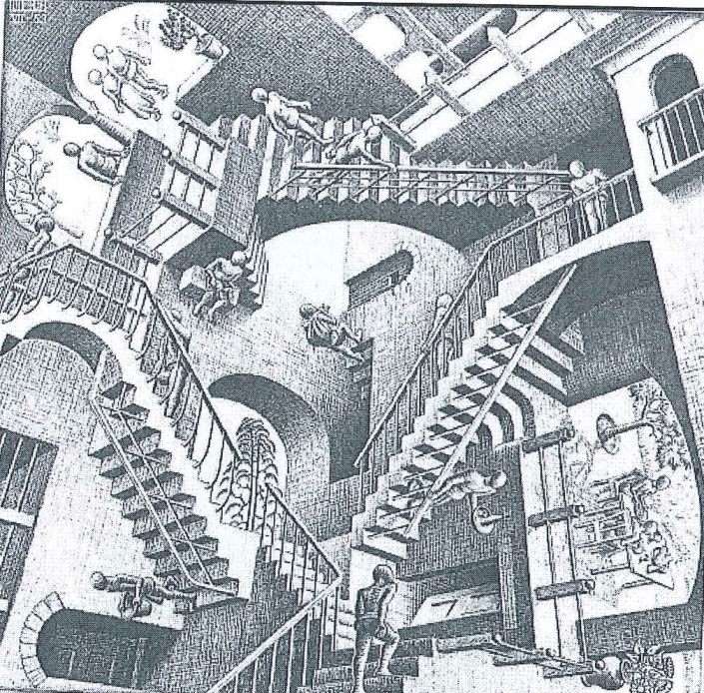



約翰福音五31-47
(和合本修訂版)
- 「我若為自己作見證，我的見證就不真。
- 另有一位為我作見證，我也知道他為我作的見證是真的。
- 你們曾差人到約翰那裏，他為真理作過見證。
- 其實，我所受的見證不是從人來的；然而，我說這些話是為了使你們得救。
- 約翰是點亮的明燈，你們情願因他的光歡欣一時。
- 但我有比約翰更大的見證：父交給我去完成的工作，就是我正在做的，為我作證是父差遣了我。
- 那差我來的父也為我作了見證。你們從來沒有聽見他的聲音，也沒有看見他的形像。
- 你們並沒有他的道存在心裏，因為你們不信他所差來的那一位。
- 你們查考聖經，因你們以為其中有永生；而這經正是為我作見證的。
- 然而，你們不肯到我這裏來得生命。
- 「我不接受從人來的榮耀，
- 但我知道，你們沒有愛神的心。
- 我奉我父的名來了，你們並不接納我；若有別人奉自己的名來，你們倒會接納他。
- 你們互相受榮耀，卻不尋求從獨一神來的榮耀，怎能信我呢？
- 不要以為我會在父面前告你們；有一位告你們的，就是你們所仰望的摩西。
- 如果你們信摩西，也會信我，因為他寫過關於我的事。
- 你們若不信他的書，怎能信我的話呢？」

